
Муниципальное автономное дошкольное образовательное учреждение
«Детский сад комбинированного вида №8 города Шебекино Белгородской области»

Консультация для родителей

«Ваш лучший помощник - игра»

(для старшей группы)

Подготовила:
Лысенко Светлана Викторовна
педагог – психолог
МАДОУ «Детский сад комбинированного вида № 8 г.Шебекино»

2014 г.
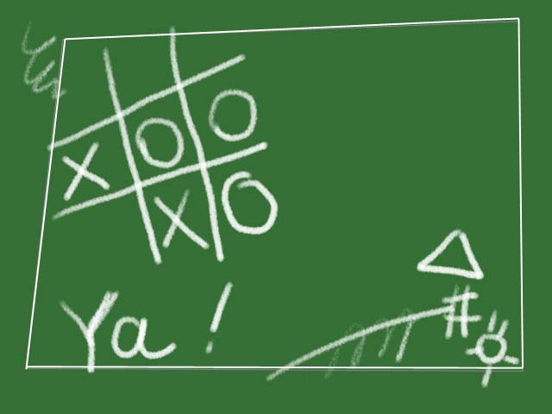
Лучший помощник родителям - игра.
Ведущей деятельностью ребенка в дошкольном возрасте, т. е. деятельностью, которая обеспечивает развитие его психики и характера, является игра. Именно в игре ребенок усваивает те необходимые навыки, которые понадобятся ему для успешного обучения. У него развиваются такие качества, как мышление, воображение, фантазия, умение делать что-то по плану, соотносить свои действия с образцом, умение обобщать, подчиняться правилам и т.д. Все это происходит как бы «само собой». Ведь ребенку в этом возрасте так нравится играть!
Родителям следует помнить: с самого раннего возраста с ребенком необходимо играть и обучать его играм. У вашего ребенка должны быть разнообразные наборы кубиков, мозаики, сюжетные лото, конструкторы. Необходимы предметы, которые могут заменять недостающие игрушки — палочки, тряпочки, коробочки, баночки. Особенно это важно в сюжетно-ролевых играх («в больницу», «в магазин», «в дочки-матери»). Ведь в таких случаях игрушки в виде точных копий предметов окружающего мира только препятствуют развитию функций замещения и обозначения, что отрицательно сказывается на общем развитии интеллекта ребенка.
Общаясь с близкими взрослыми, с другими детьми, с природой, с животными, играя, слушая чтение книжек, ребенок получает гораздо больше, чем при раннем систематическом обучении, к которому порой так стремятся современные родители. Имейте в виду: если ребенка в дошкольном возрасте научили читать, писать, считать, это еще не значит, что он готов к школьному обучению. Между тем психологическая готовность возникает совершенно естественно, без особых затрат и усилий, при нормальном развитии ребенка — тогда, когда ребенок много и разнообразно играет сам, со сверстниками и взрослыми.
Играйте с ребенком в сюжетно-ролевые игры, дидактические (обучающие) игры, игры с правилами. Вместе с ним рисуйте и раскрашивайте, лепите из пластилина и глины, делайте аппликации, вырезайте и клейте самоделки, складывайте узоры и мозаики, собирайте «пазлы», разнообразные конструкторы. И, конечно же, читайте ребенку хорошие книги — это самая важная часть вашей ежедневной совместной деятельности. Научив ребенка играть, стремитесь к тому, чтобы он умел играть и самостоятельно, обходясь без вас. Хотя это вовсе не значит, что вы должны навсегда устраниться от этого процесса.
Общайтесь с ребенком во время ваших совместных игр и занятий с детьми. Показывайте свою заинтересованность и искренне разделяйте с ним радость познания. Воспитанный в такой доброжелательной атмосфере, ваш ребенок к шестилетнему возрасту, а иногда и раньше, сам проявит желание научиться читать и считать, захочет идти в школу, потому что там можно научиться чему-то новому.

Развивающая игра «Колечки и колокольчик»
(Колечками в данной игре будут резиночки для волос.)
Программное содержание:развивать скорость реакции, мелкую моторику, а также закреплять знание цветов и навыки счета.
Для игры потребуются:
1. маленькие резинки для волос от 24 штук ( 6 цветов по 4 штуки каждого цвета) и колокольчик. 2. карточки без схем и несколько со схемами (нарисованные на польчиках цветные колечки).
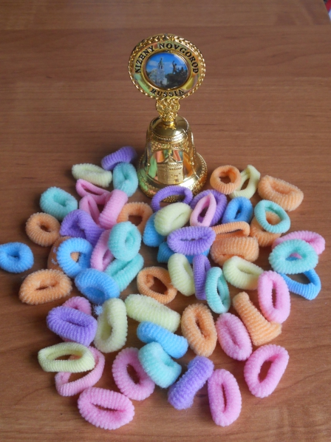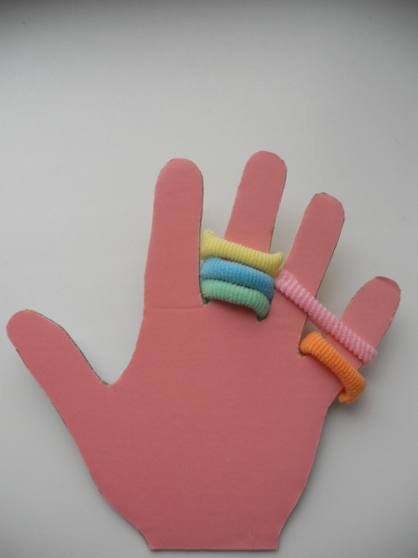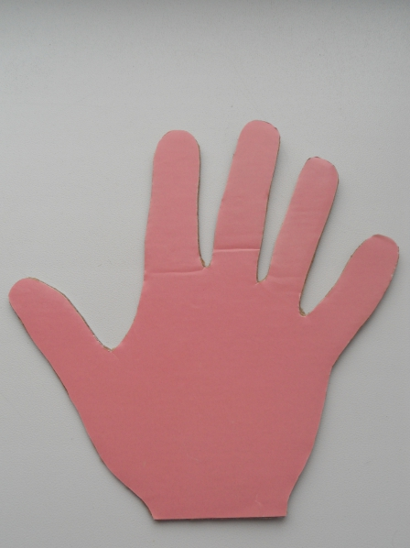
. Вот таким образом выглядят карточки.
Таких карточек у Вас будет 2 штуки без схем и со схемами от трех и более на Ваше усмотрение.
Процесс изготовления карточек со схемами:
1. изготовьте несколько макетов кисти руки из плотного картона, обклейте розовой бумагой и с одной из сторон нарисуйте колечки. Два (по числу игроков) макета оставляем без схем.
2. надевайте резиночки для волос (колечки) на пальчики своего мокета руки по выбранной схеме или самостоятельно.
3. ребенок должен повторить Ваши действия как по звительному обрзцу, т.к. и по слуховой инструкции.
Играть могут дети от 4 лет, количество игроков зависит от числа карточек и резиночек..
Правила игры:
Чтобы начать игру, сложите карточки (ладошки) в стопку. Поставьте посередине колокольчик так, чтобы ребенок (игроки) мог до него дотянуться, высыпьте рядом резинки, перемешав цвета.
Ребенок берет верхнюю карту и должн надеть резинки на руку по схеме, изображенной на карте образце, соблюдая расположение и цвет резинок. Тот, кто сделает это первым, звонит колокольчиком. (при условии нескольких играков).
Самый быстрый игрок получает следующую карту со схемой. Если выясняется, что звонивший в колокольчик игрок выполнил задание неверно, он не только не получает карту, но и лишается одной из своих. Игра ведется до тех пор пока карты не закончатся в стопке.
Для старших детей есть вариант игры "вслепую", когда картинка переворачивается всего на несколько секунд, а затем снова прячется. После чего игроки по памяти выполняют задание.

Веселой вам игры!

